國立臺北護理健康大學嬰幼兒保育系
影片或講義閱讀評析\領域複習與實作學習單 (語文領域) 中班
班級：幼四三B 學號：063114231 姓名：葉怡瑄
實作練習前請同學們複習以下內容並摘要於學習單
幼兒園教保活動課程大綱 語文領域的教學原則 57-63頁
課程發展參考下冊實例5(語文區)與課程發展參考上冊實例1（生活中的通工具）
看到什麼？  印象深刻的內容 | 學習面向，包括肢體、口語、圖像符號和文字功能。  溝通素材:  幼兒文學作品（包括以聲音、紙本或影像等媒 材展現的文本）。  幼兒與教保服務人員的生活經驗紀錄  幼兒與教保服務人員在學習情境中共同建構的文本（例如活動計畫）
學到什麼？  從參考資料中溫故與知新的收穫及省思… | 平常我們對於語文區的理解都會覺得就只有閱讀故事、看圖說話這些比較狹義的語文，但實例中卻能從交通工具中帶入語文，不是只有說話分享的部分，還有認識相關的交通符號也是屬於語文的一部份，或是從繪本帶入迷宮讓幼兒運用圖像符號紀錄，其實語文也可以也很多種活動，而不是只局限於口語表達。  取材的時候不一定要使用特別的，我們常常會覺得素材太常見而不使用，但其實越常見的素材越容易是每一位幼兒的生活經驗，可以先從常見的素材開始著手，在慢慢發覺新素材。
請參考實例(語文區與生活中的交通工具)的學習指標引導方式  , 依據同學自行選取的語文類的教材,練習設計撰寫引導方式. | (試教版 / 第一次練習版)  課程目標：語-2-4 看圖敘說  學習指標：語-中-2-4-1 敘說一組圖片部分連貫的情節  教玩具名稱：順序圖卡-生活篇  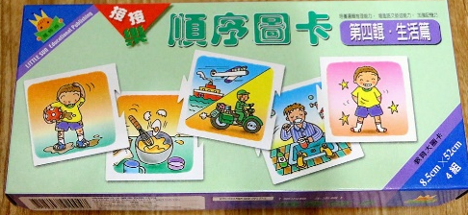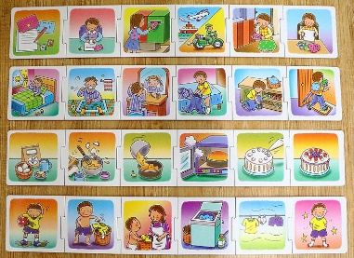  活動流程/步驟(含引導語)：  小朋友你們看，老師手上有很多很特別的拼圖，這裡的每一組拼圖都有不一樣的故事喔！  像是這張圖你們覺得他在做甚麼呢？  這張圖呢？  那現在要請小朋友每個人選一組拼圖，自由創作一個小故事，等一下再請大家來分享你創作的故事喔！
請摘要紀錄課堂試教與討論內容，並進行修正 | (修正版 / 第二次練習版)  課程目標：語-2-4 看圖敘說  學習指標：語-中-2-4-1 敘說一組圖片部分連貫的情節  教玩具名稱：順序圖卡-生活篇  活動流程/步驟(含引導語)：  T:小朋友你們看，老師手上有很多很特別的拼圖，這裡的每一組拼圖都有不一樣的故事喔！  T:像是這張圖你們覺得他在做甚麼呢？  C:有紙、有筆、有信封、他在準備寫信…  T:這張圖呢？  C:他坐在書桌前面、他在畫畫、他在寫信…  T:那現在要請小朋友每個人選一組拼圖，自由創作一個小故事，等一下再請大家來分享你創作的故事喔！

